Посадочный материал для участников конкурса
«Мой дом, мой двор -2019»

№ | Кустарник |  | фото | Высота |  | Особенности | Уход
1 | Барбарис |  | 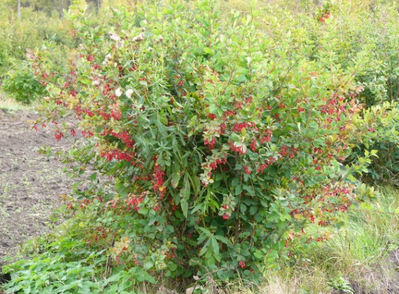 | 1,4-1,8 м.  Ширина 1 м. |  | Подходит для живой изгороди:  Сажать в 1 ряд 3 шт/м;  в шахматном порядке – 5 шт/м. | Обрезка весной для формирования формы растения. Оставить 8-10 см молодого побега.  Образуют красные съедобные ягоды
2 | Снежноягодник |  | 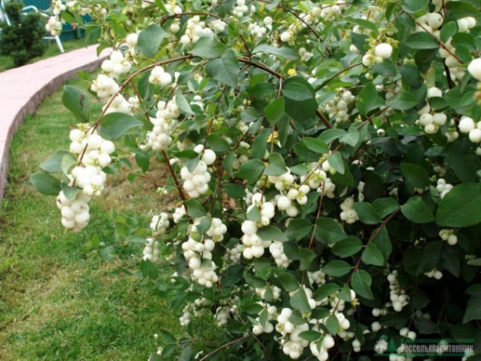 | 1,2 м. |  | Подходит для живой изгороди:  Сажать в 1 ряд 3 шт/м;  в шахматном порядке – 5 шт/м. | Обрезка весной для формирования формы растения. Оставить 8-10 см молодого побега.  Образуют белые ягоды
3 | Пузыреплодник |  | 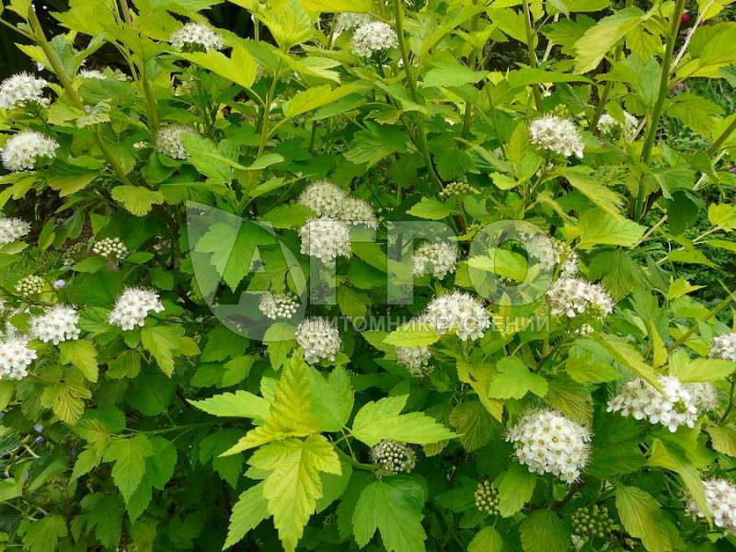 | До 2х м. |  | Подходит для живой изгороди:  Сажать в 1 ряд 3 шт/м;  в шахматном порядке – 5 шт/м. | Обрезать ее ниже 30-50 см. от земли
4 | Жасмин садовый |  | 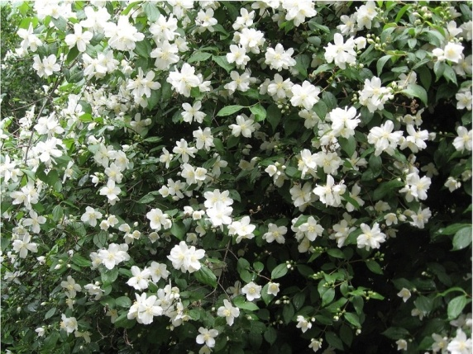 | 1,4-1,6 м. |  |  | Обрезка весной для формирования формы растения. Оставить 8-10 см молодого побега.
5 | Гортензия |  | 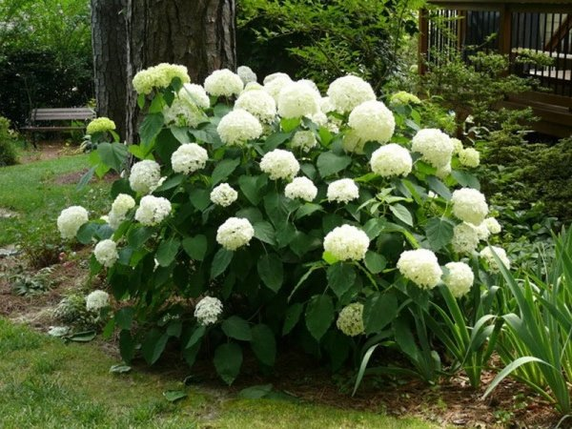 | 1,2 – 1,4 м. |  |  | Обрезать ее ниже 50-70 см. от земли
6 | Форзиция |  | 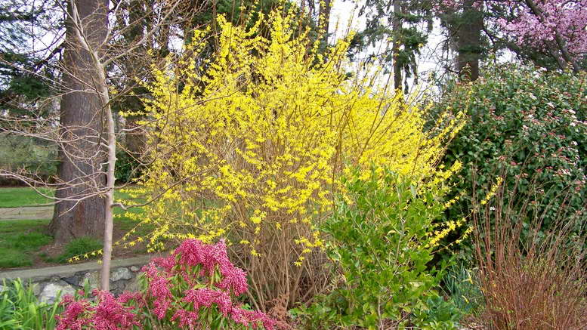 | 1,8-2 м. |  |  | Обрезка весной для формирования формы растения. Оставить 8-10 см молодого побега.  Цветут желтыми цветами
7 | Роза ругоза |  | 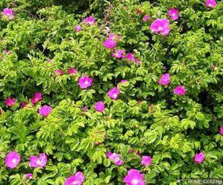 | 60-70 см |  | Подходит для живой изгороди:  Сажать в 1 ряд 3 шт/м;  в шахматном порядке – 5 шт/м. | Сорняк, очень быстро разрастается
8 | Айва японская |  | 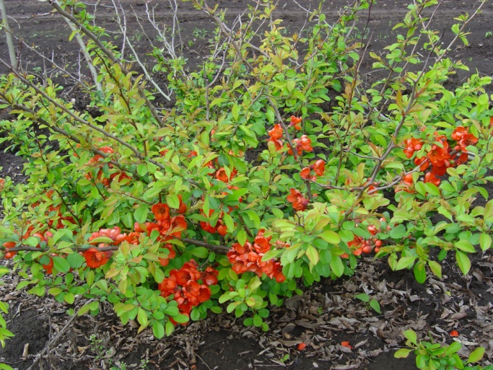 | 50-70 см |  |  | Цветет красными цветами, образуются лимонники. Колючая, коротко не стричь
9 | Рябинник рябинолистный |  | 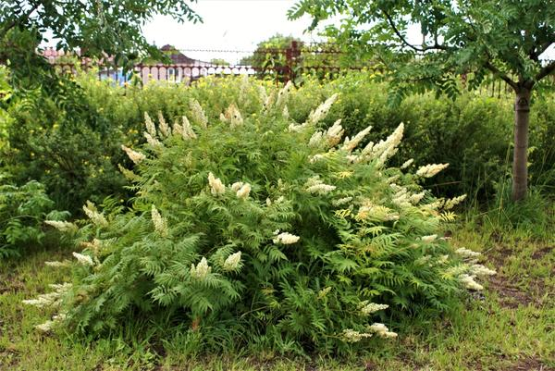 | 1,4-1,8 м.
10 | акация желтая |  | 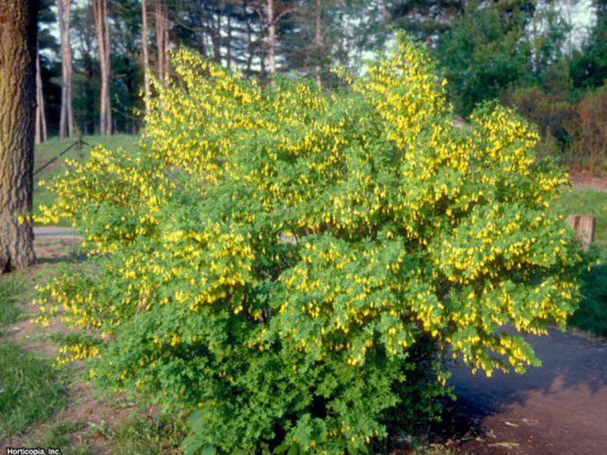 | До 3х м. |  |  | Нетребовательна к уходу
11 | спирея японская |  | 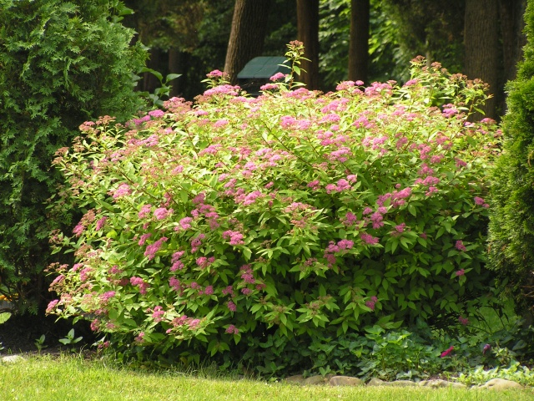 | 50-70 см. |  | Подходит для живой изгороди:  Сажать в 1 ряд 3 шт/м;  в шахматном порядке – 5 шт/м. | Обрезка весной для формирования формы растения. Оставить 8-10 см молодого побега.  Цветут розовыми зонтичными цветами.
 |  | Деревья
12 |  | каштан конский |  |  | Более 10 м.
13 |  | яблоня лесная |  |  | До 15 м.
14 |  | шелковица |  |  | 10 м.
15 |  | ясень зеленый |  |  | Более 10 м.
16 |  | вишня птичья |  |  | До 10м.

